5.      **KRZYŻÓWKA**- pierwsze litery nazw przedmiotów na rysunkach dadzą rozwiązanie krzyżówki- (*dzieci samodzielnie wpisują je do krzyżówki)*

|  |  |  |  |  |  |
| --- | --- | --- | --- | --- | --- |
| 1. |  |  |  |  |  |
| 2. |  |  |  |  |  |  |
| 3. |  |  |  |  |  |
| 4. |  |  |  |  |  |  |  |
| 5. |  |  |  |  |  |
| 6. |  |  |  |  |
| 7. |  |  |  |  |  |
| 8. |  |  |  |  |  |  |

**1. 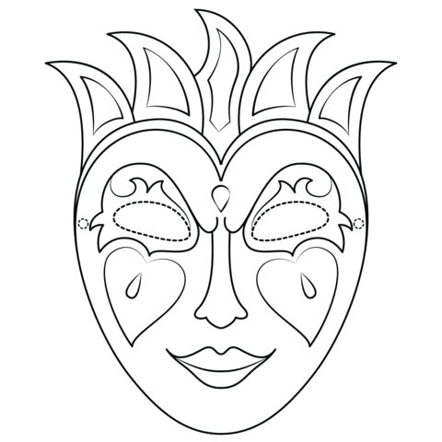 2. 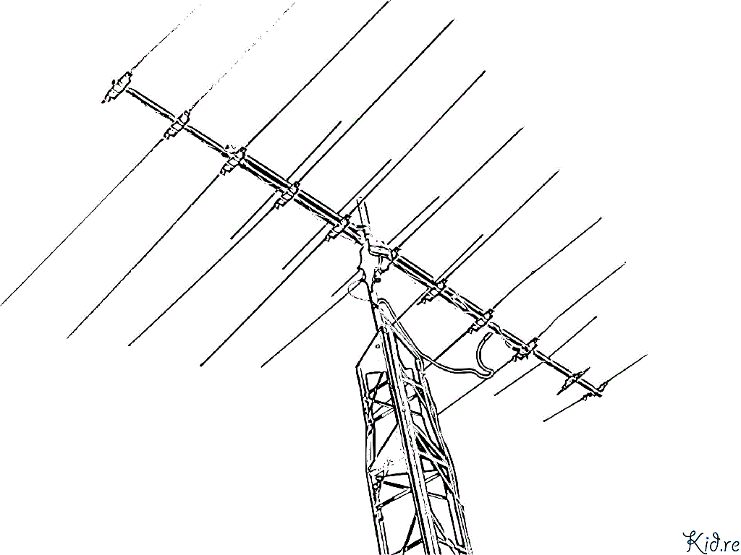 3. 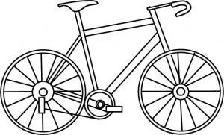 4.** 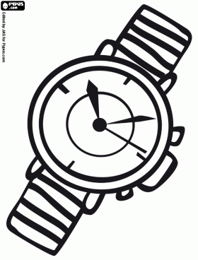

**5. 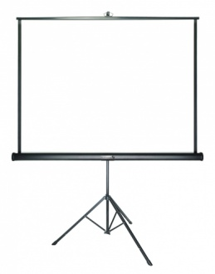 6. 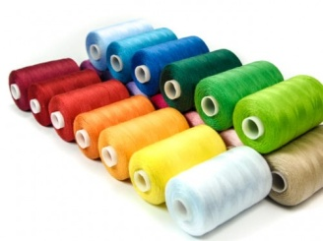 7. 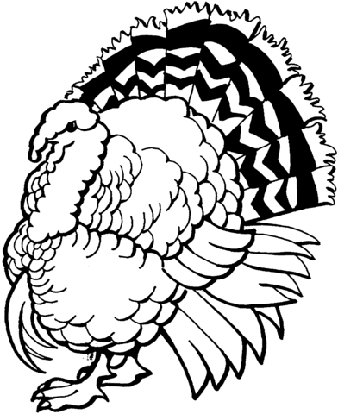 8.** 